**Il Sentiero delle Acque**

e i piani di Moscione

a cura di D. Crotti & C.

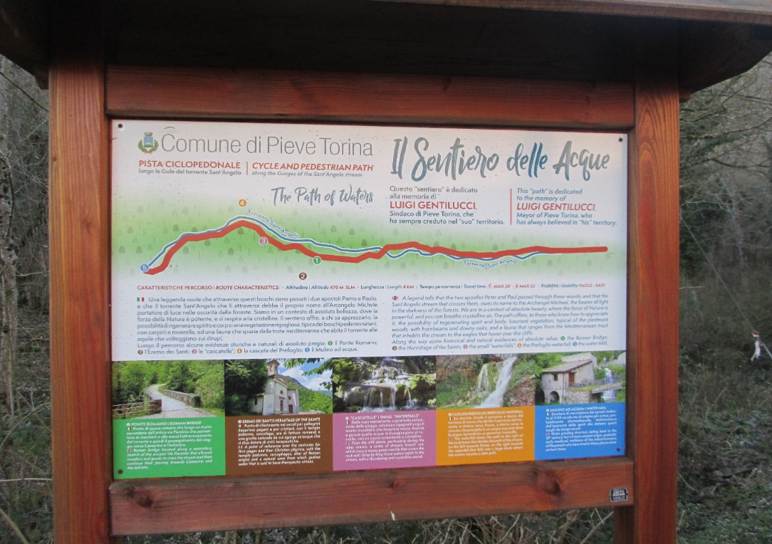

Il Sentiero delle Acque è stato recentemente realizzato dalla Comunità di Valtopina, nella marca maceratese. Si sviluppa per 4 km circa dal Borgo di Pieve sino alla località Fiume, lungo il corso del torrente S. Angelo della valle omonima. La leggenda vuole che il torrente Sant’Angelo debba il nome all’Arcangelo Michele, portatore di luce nelle oscurità delle foreste: il torrente e la sua valle sono dominati e circondati infatti da boschi in periodo estivo assai fitti e bui.

Al Sentiero delle Acque noi dell’A. L. P. E. abbiamo ritenuto di realizzare un percorso completo ad anello che alla vegetazione rigogliosa così tipica di questi boschi pedemontani (carpini e roverelle su tutti, con la trota mediterranea che abita il torrente e l’aquila che puoi vedere volteggiare sui dirupi sovrastanti) si somma un vasto pianoro (Moscione), riposante, caldo, accogliente, che separa Massaprofoglio e le sue piagge dalla fertile vallata di Pieve Torina.

Ecco così le coordinate di questo inaspettato e vario itinerario: poco meno di 15 km per 4 ore o poco più di cammino effettivo (soste pertanto escluse, e tante se ne dovranno fare, brevissime, brevi, meno brevi); il dislivello complessivo è poco meno di 500 m con un’altitudine minima di 470 m ed una massima che sfiora i 1000 m.

Partiamo dall’ampio parcheggio sito dinanzi all’imbocco del Sentiero delle Acque.

La prima parte, con il torrente alla nostra sinistra e poi alla nostra destra, il bel e comodo sentiero (ampio e facile, al momento) sale verso Fiume in maniera assai dolce, con cascatelle, cascate, torrioni e dirupi, si arresta all’antico molino ad acqua di Fiume (altro che Rasiglia!).

Superato il ponte d’epoca romana (sito pertanto lungo un tratto secondario dell’antica via Flaminia; da qua si può salire all’Eremo dei Santi, visitato ormai anni addietro, oggi esulante dall’itinerario proposto), che permetteva ai viandanti e alle merci l’attraversamento del torrente (in epoche passate memorabili le sue esondazioni) e quindi il proseguimento del viaggio verso camerino e l’Adriatico, ecco dapprima le cascatelle: da una rupe soprastante scivolano rigagnoli lungo il manto muschiato che ricopre le rocce, che, goccia a goccia (nel silenzio il suono è lieve ed armonioso), raggiungono il sempre vivo e ricco ruscello. Ed ecco, in fondo al primo tratto di questo percorso, la cascata Prefoglio, una bella e vivacissima cascata che oltre un incredibile torrione (solitario chissà da quanto tempo) di roccia (erosa nel corso dei secoli), come un indice puntato verso il cielo, ti accoglie e ti inebria: è un ruscello che casca giù in un ampio vascone per unirsi rapidamente al suo torrente principale che scorre verso valle per sfociare nel Chienti di Pieve Torina, superati il casco del Piscio e la Rocca Capecchiara del paese.

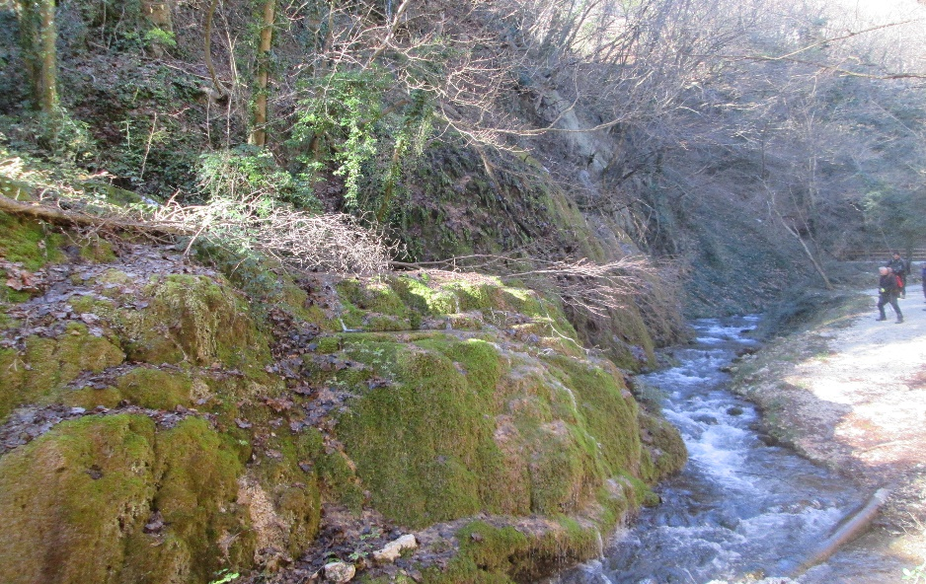

Le Cascatelle

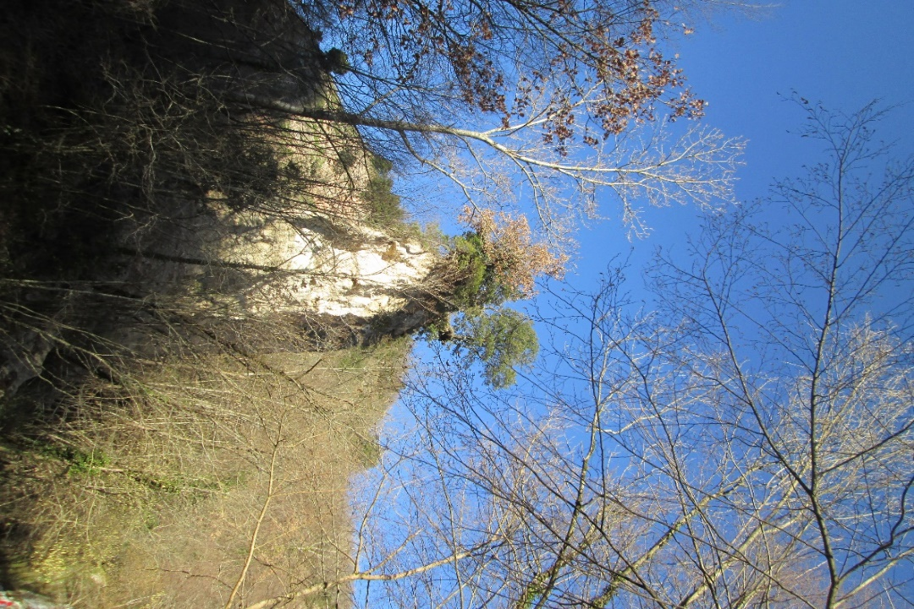

Il torrione solitario: un indice verso l’alto cielo

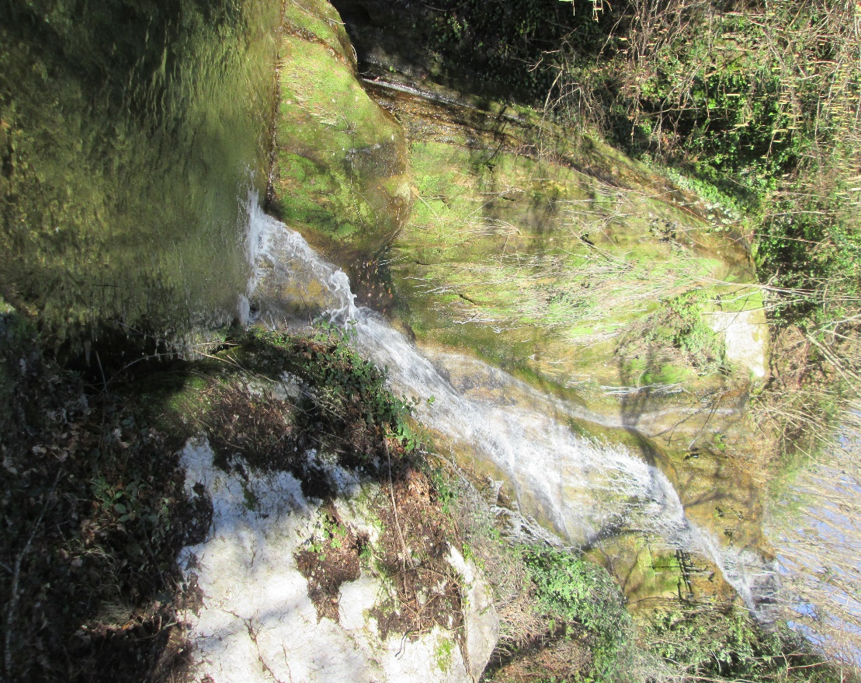

La Cascata principale

Ma eccoci, avendo piegato alla sinistra del torrione, a pochi passi da Fiume e quindi entriamo nella frazioncina di questo agglomerato che con il suo antico molino ad acqua è oggi attrattiva turistica che però racconta un importante non lontano passato.

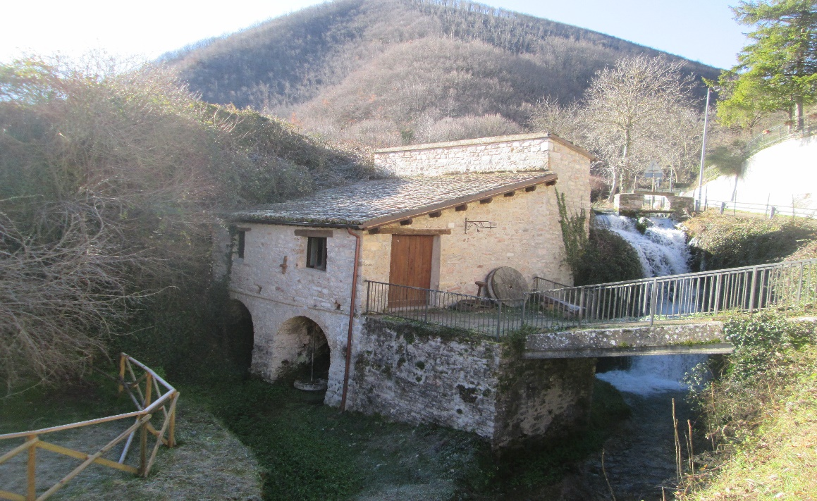

Il molino di Fiume

È passata poco più di un’ora. La visita del borgo e del molino merita una sosta più adeguata, rispetto alle precedenti di pochi minuti ciascuna per assaporare, ascoltare, osservare, toccare, quanto sin qua ci ha avvinto e sorpreso.

|  |
| --- |
| **Mulino di Fiume**  Il mulino ad acqua di Fiume fa parte, come sede distaccata, di un percorso del Museo della Nostra Terra di Pieve Torina. L’edificio con il caratteristico laghetto e le cascatelle laterali è costruito su uno sperone di roccia a cavallo del torrente Sant’Angelo. Era attivo sin dal Medioevo. Il complesso conserva le strutture originarie: l’opificio, una prima cascata d’immissione del torrente e il laghetto. Attraverso due canale inclinate, scavate nel muro-diga, l’acqua cade sui tre retrecini (eliche di legno formate da fusello e pale incassate) posti sotto le volte: due grandi per le macine e uno minore per azionare uno staccio e una mola. Delle due macine in pietra, una, senza staccio, frangeva il cereale destinato al bestiame (mais, orzo, ghiande, avena, favetta), dall’altra, impiegata per grano tenero, un sistema di cinghie in cuoio portava il macinato allo staccio provvisto di quattro bocchette a seconda del tipo di farina: una per il fior di farina, una per la crusca, e le intermedie per graduare nel macinato la percentuale di fiore e di cruschello.  Il complesso era uno dei mulini del Comune di Pieve Torina, e macinava più di 700 quintali di grano all’anno.  Il restauro è stato realizzato dal Comune stesso una ventina di anni fa. |

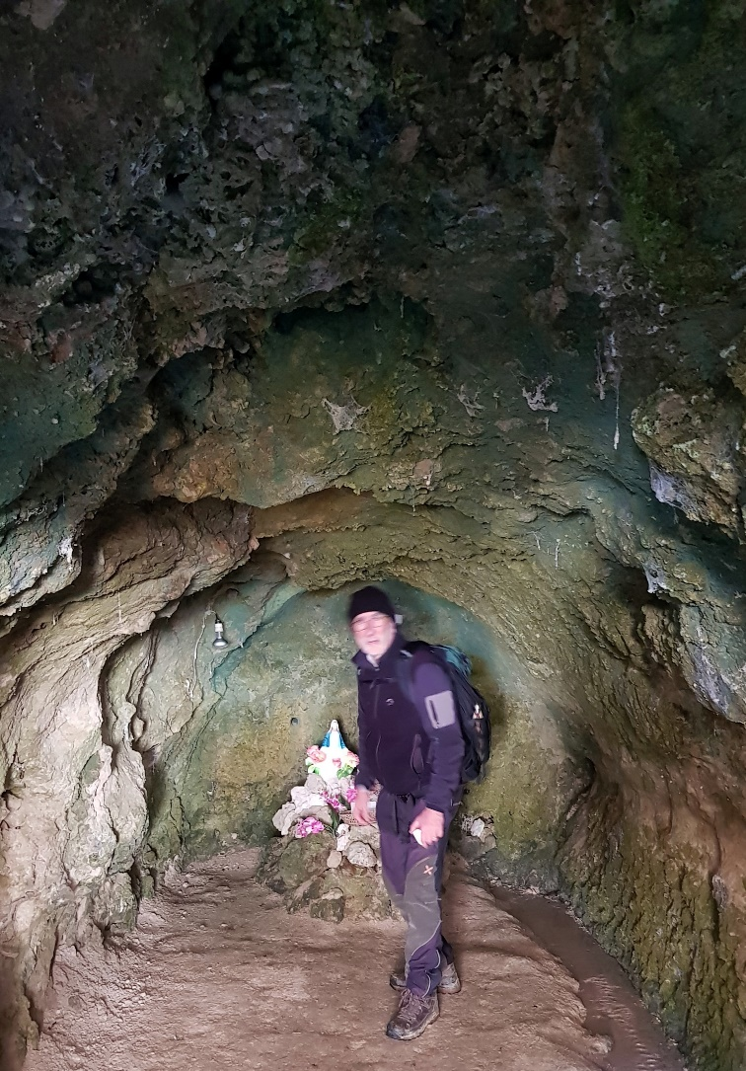

Momento mistico in grotta nei pressi del mulino di Fiume

Il Sentiero delle Acque qua termina. Ma noi proseguiamo.

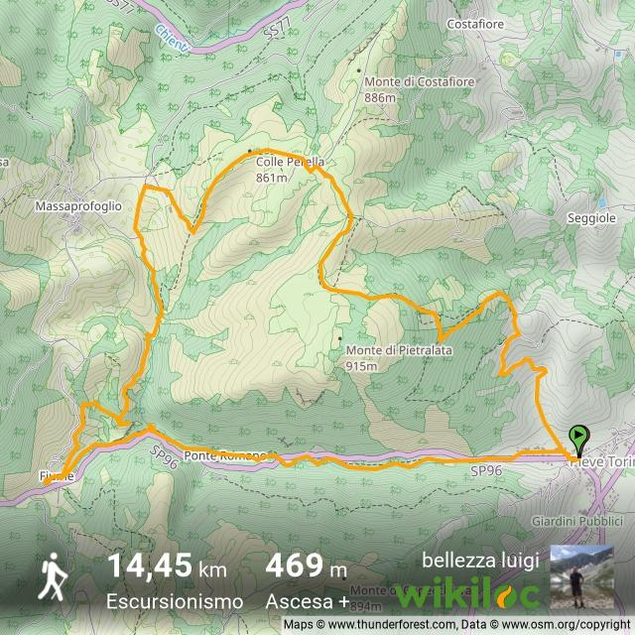

Riportiamo intanto la traccia del percorso odierno (ma lo puoi fare in qualsiasi giorno; la scelta stagionale è legata alle preferenze personali). Il primo tratto. (la linea gialla orizzontale), dalla Pieve a Fiume è quello percorso sinora, il Sentiero delle Acque vero e proprio. È lungo circa 4 km, come detto.

Da Fiume, poco prima dell’inizio (a ritroso) del Sentiero or ora fatto, si prende un viottolo che ci porta ai ruderi della antica Rocca (o Castello) di Prefoglio - controllava il passaggio su questa stretta vallata. Di fronte ai ruderi ecco una chiesetta: è la chiesa della Madonna di Prefoglio, restaurata nel 1996 e poi lesionata gravemente

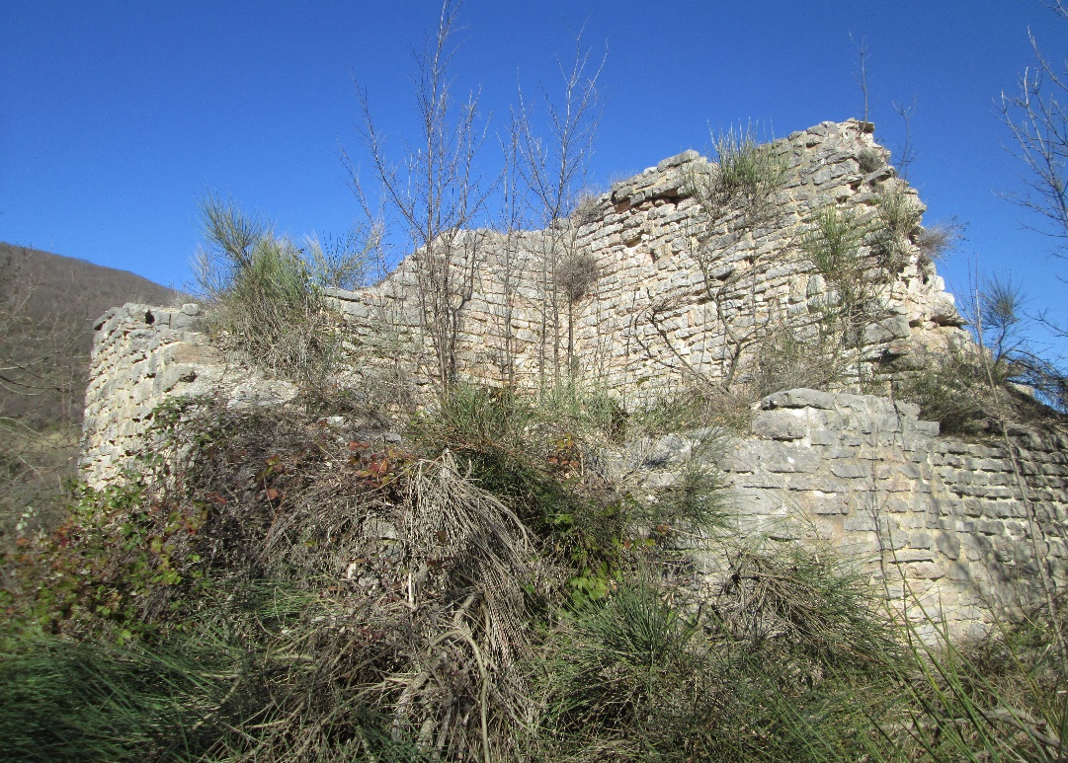

Ruderi della Rocca-Castello di Massaprofoglio

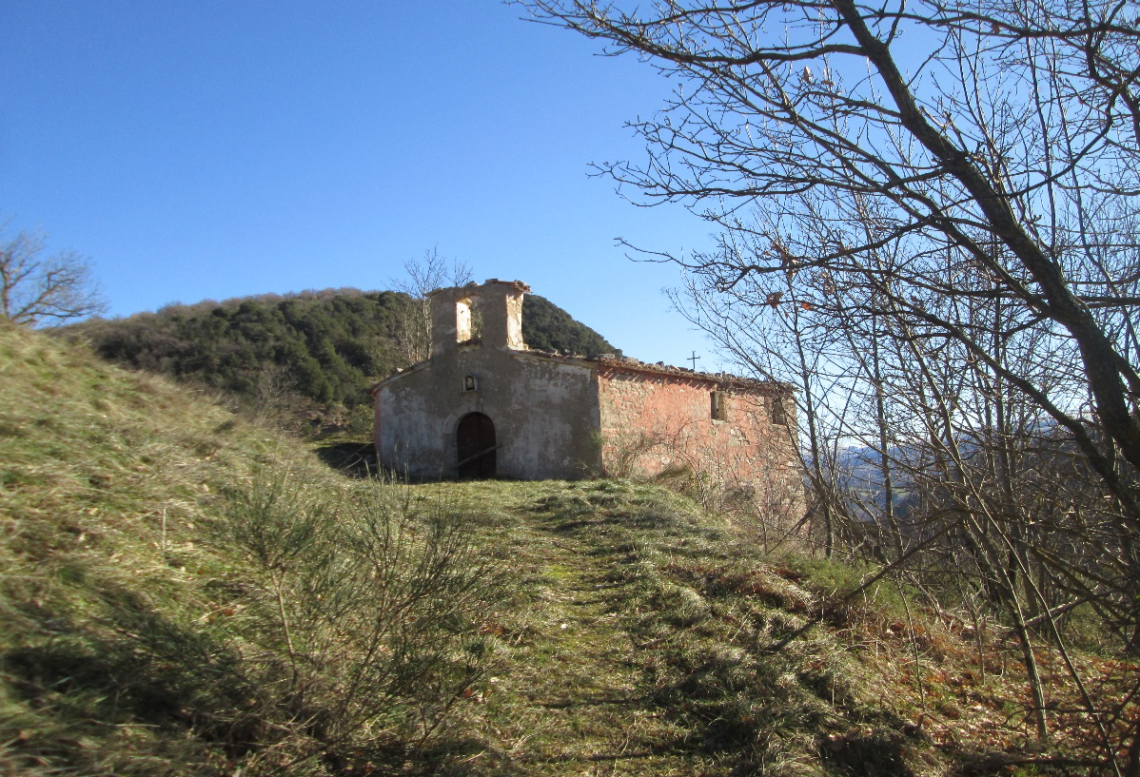

La chiesetta della Madonna di Prefoglio

nei terremoti successivi (è questa un’area altamente sismica, come in molti sapranno). Suggestive devono essere state le due processioni, una da Fiume e l’altra da Massaprofoglio, che sino ad alcuni decenni fa si teneva l’8 di settembre e convogliava qui la popolazione dei due borghi.

Dopo una significativa sosta, si riparte per salire lungo un bel sentiero, evidente e accattivante, che ci porta al cimitero di Massprofoglio. Ivi pieghiamo a destra, direzione est, per salire piano piano al Colle Perella (861 m) e poi ai Piani di Moscione: che prati affascinati, come spesso succede, qui sui nostri appennini e preappennini.

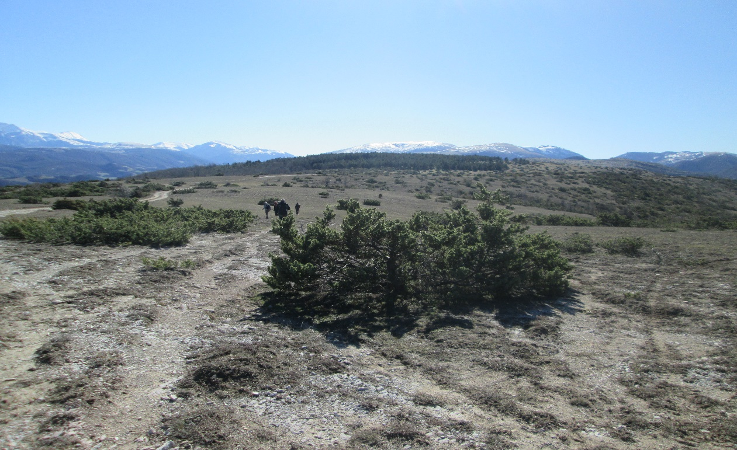

Piani di Moscione: in fondo il M. di Pietralata con il suo rimboschimento

Raggiungiamo così il monte di Pietralata (915 m) e, alla sua sinistra, seguiamo un sentiero che, attraverso la Costa di Gagliole, ci porterà, discendendo a volte in maniera decisa, a Gagliole e da qui, su strada bitumata, a Pieve Torina, non prima di aver fatto una “sazia” sosta sui pratoni che sovrastano la vallata del torrente Chienti di Pieve Torina.

Pieve Torina, al pari di tanti altri borghi di queste zone, è ancora disastrata dall’ultimo terremoto. Non è il caso di visitarla. Un domani: chissà…

La raccontiamo comunque nel trafiletto specifico, tratto dalla rete.

|  |
| --- |
| **Pieve Torina**  Si trova nell'entroterra maceratese, a 470 m. s.l.m. nel *Parco Nazionale dei Monti Sibillini*. Popolata dagli Umbri già dal VII secolo a. E. V., la città fu colonizzata nel III secolo a. E. V. da Roma. Il borgo, risorto nel Medioevo, fu feudo di Camerino, fino all'annessione allo Stato della Chiesa nel XVI secolo. Tra i monumenti e luoghi di interesse ricordiamo la *Pieve romanica di Santa Maria di Caspriano* (XI secolo), la *Chiesa parrocchiale di San Giovanni Battista* (XIII-XVII secolo) e la *Chiesa di San Michele* (XIII-XVI secolo). Merita una visita il *Museo della Nostra Terra,*istituito nel 1976, che occupa il piano terra dell'ex Convento di Sant'Agostino, la cui costruzione risale al XVII secolo. Si tratta di un museo etnografico-agricolo, con 14 sezioni disposte su una superficie di 750 mq., dove sono stati ricostruiti fedelmente gli ambienti delle case coloniche e delle botteghe artigiane: il granaio, la cantina, il laboratorio del bottaio, la cucina, la camera da letto, la sala delle suppellettili da bagno, il locale dei giochi dei bambini, la scuola, i carri, i grandi attrezzi agricoli e la bottega del calzolaio; vi sono anche conservati gli attrezzi della pastorizia e della caccia, l'osteria e la sala della tessitura. Il *mulino di Fiume*, sede distaccata del museo, conserva le strutture originarie, con il laghetto, la chiusa e le cascate ancora funzionanti. La struttura, completa in tutte le sue parti, ricrea i momenti di vita ed di lavoro del mugnaio. Interessante è anche la *Pinacoteca Chiesa di San Giovanni,* che ha sede presso la*Pieve di Santa Maria Assunt*a, con opere già custodite nella chiesa di San Giovanni. Tra queste, alcune pale d'altare provenienti dalle chiese distrutte di Pomarolo e di San Teodora, una Madonna col Bambino, Angeli e Santi di Giovanni Andrea De Magistris (att.1529-55) e, di fondamentale importanza per lo studio della scuola pittorica camerinese alle sue origini, un ciclo d'affreschi della seconda metà del '300, staccati dalla Pieve di Santa Maria Assunta. Tra le attività economiche più tradizionali, diffuse e importanti vi sono quelle artigianali, come la lavorazione del *ferro battuto*, finalizzata alla realizzazione di una vasta gamma di prodotti, che spazia dalle inferriate alle statue. Rinomati sono i*formaggi e salumi locali*. |

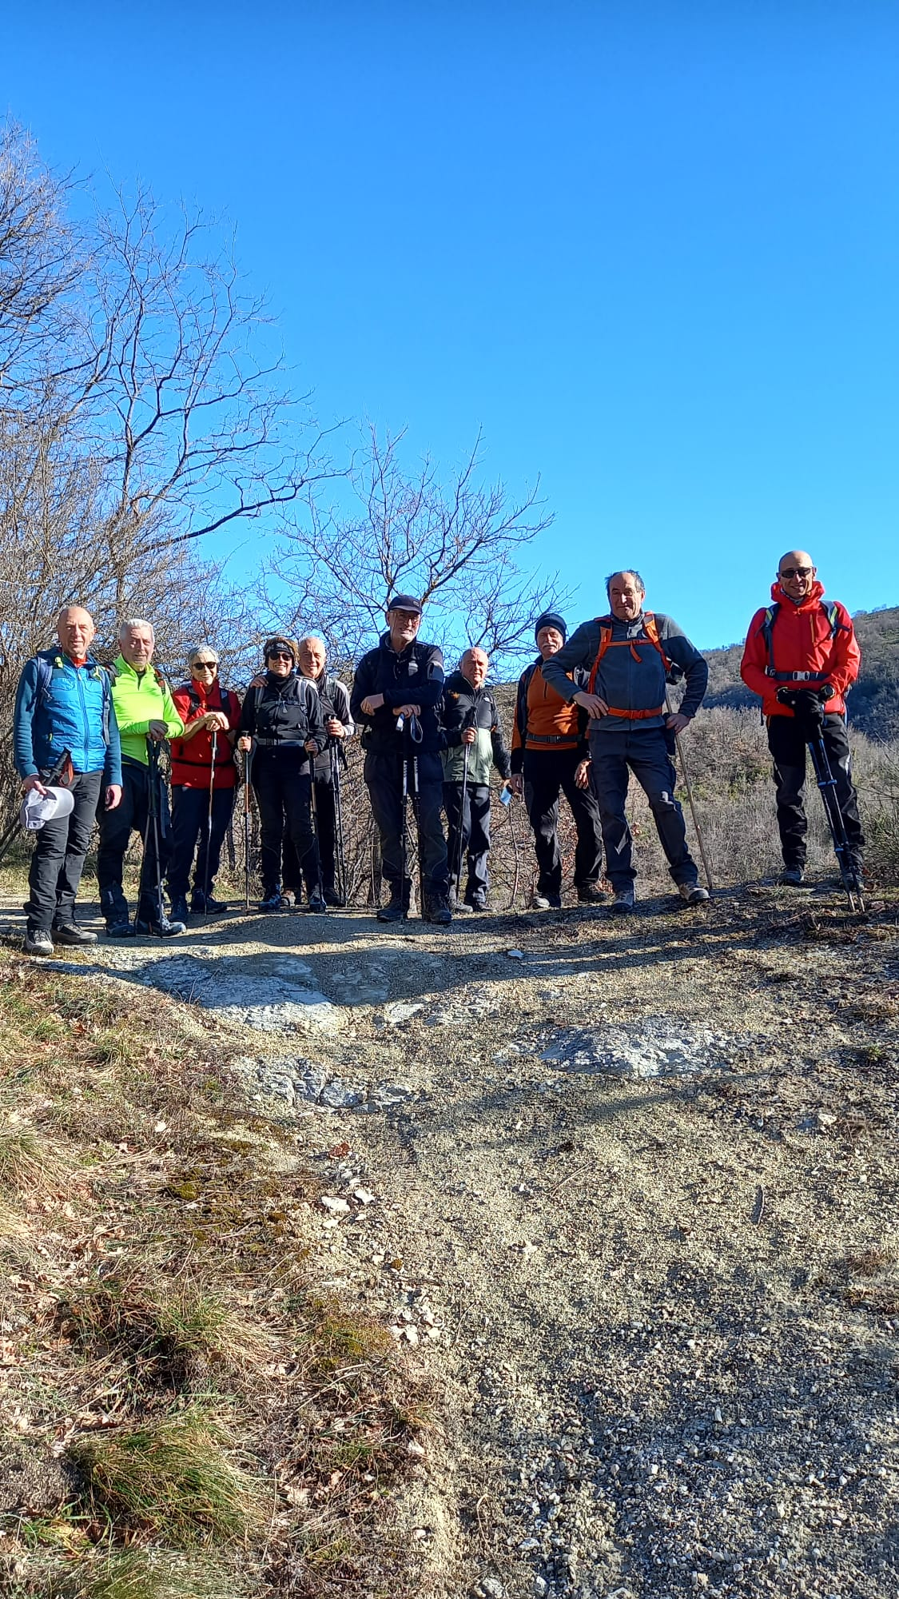

La Brigata A. L. P. E. Colombo ringrazia tutti per la partecipazione